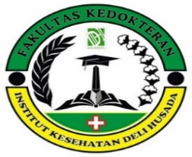 | INSTITUT KESEHATAN DELI HUSADA DELI TUA  PROGRAM STUDI D4 TEKNOLOGI LABORATORIUM MEDIS  PROGRAM SARJANA TERAPAN
RENCANA PEMBELAJARAN SEMESTER
- IDENTITAS MATA KULIAH
Nama mata kuliah | Kode mata kuliah | Rumpun Mata Kuliah | SKS |  | Semester | Tanggal penyusunan
 |  |  | Teori | Praktikum
SISTEM LABORATORIUM INFORMASI | ASL 262 | MKB | - | 2 | VI | 25 April 2025
Deskripsi mata kuliah | Mata kuliah ini membahas konsep dan penerapan sistem informasi yang digunakan dalam lingkungan laboratorium. Memahami dasar-dasar sistem informasi dan perannya dalam pengelolaan data laboratorium,Teknik pengumpulan, penyimpanan, dan pengolahan data laboratorium, termasuk penggunaan database, Penerapan teknologi untuk mengotomatisasi proses laboratorium, termasuk alat dan perangkat lunak yang digunakan, Metodologi untuk menganalisis data eksperimen dan menyusun laporan yang akurat.
Capaian Pembelajaran (CP) | S1: Bertaqwa kepada Tuhan Yang Maha Esa dan menunjukkan sikap religius  S3: Berkontribusi dalam peningkatan mutu kehidupan bermasyarakat, berbangsa dan bernegara berdasarkan Pancasila  S9 : Menunjukkan sikap bertanggungjawab atas pekerjaan di bidang keahliannya secara mandiri  P4 : Menguasai konsep teoritis tata kelola laboratorium mulai dari proses pencernaan, pelaksanaan, pengawasan, monitoring, dan evaluasi operasional laboratorium medis meliputi desain, SDM, peralatan, logistik, mutu, keuangan, sistem informasi laboratorium dan marketing sesuai dengan tipe laboratorium  P5: Menguasai konsep teoritis manajerial dalam hal bimbingan, supervise, dan evaluasi terhadap pelaksana laboratorium Medis  KU7 : Mampu bertanggungjawab atas pencapaian hasil kerja kelompok dan melakukan supervis dan evaluasi terhadap penyelesaian pekerjaan yang ditugaskan kepada pekerja yang berada di bawah tanggungjawabnya  KK4 : Mampu membuat desain tata kelola dan mampu melakukan tata kelola laboratorium mulai dari proses pencernaan, pelaksanaan, pengawasan, monitoring, dan evaluasi operasional laboratorium Medis meliputi desain, SDM, peralatan, logistik, mutu, keuangan, sistem informasi laboratorium dan marketing sesuai dengan tipe laboratorium
Capaian Pembelajaran Mata Kuliah (CPMK) | CPMK-1 : Mahasiswa mampu menjelaskan konsep dasar dan tujuan dari Sistem Informasi Laboratorium (LIS) serta perannya dalam meningkatkan efisiensi laboratorium.  CPMK-2 : Mahasiswa memahami Aplikasi manajeman database dan Komunasi data  CPMK-3 : Mahasiswa mampu menjelaskan Peran sistem informasi bagi manajemen laboratorium berupa kegiatan pengelolaan pelayanan laboratorium  CPMK-4 : Mahasiswa dapat mengidentifikasi langkah-langkah pengamanan dan pengendalian yang diperlukan untuk Sistem Informasi Laboratorium  CPMK-5 : Mahasiswa mampu menyusun laporan berbasis grafik dan melakukan evaluasi hasil untuk analisis kinerja laboratorium  CPMK-6 : Mahasiswa mampu melakukan teknik keterampilan dasar aplikasi pengelolaan informasi (membuat user account) & Membuat barcode dan account
Bahan Kajian/Materi Pembelajaran | 1. Konsep Sistem dan Informasi dan Penggunaan teknologi informasi  2. Aplikasi manajeman database dan Komunasi data  3. Sistem Informasi dilaboratorium  4. Peran sistem informasi bagi manajemen laboratorium berupa kegiatan pengelolaan pelayanan laboratorium  5. Manajemen sistem informasi laboratorium untuk peningkatan mutu pelayanan laboratorium medik  6. Teknik diseminasi informasi dalam bidang kesehatan baik lisan maupun tulisan dengan menggunakan media yang sesuai  7. Membantu klinisi dalam pemanfaatan data laboratorium secara efektif dan efisien  8. Merencanakan, melaksanakan, mengatur dan mengevaluasi kegiatan laboratorium  9. Pengelolaan basis data berkaitan dengan data pasien, data sampel, data rujukan, data jenis pemeriksaan, tarif pemeriksaan, hasil pemeriksaan, data reagen dan pemakaian reagen)  10. Analisis hasil SIL (Laporan statistik hasil pemeriksaan, keuangan,pemakaian reagen)  11. Menguasai program word dan excel  12. Pengenalan konfigurasi jaringan dan server  13. Teknik keterampilan dasar aplikasi pengelolaan informasi (membuat user account) & Membuat barcode dan account  14. Mendeteksi plagiasi berbasis software dan Menulis daftar pustaka berbasis software
Daftar Referensi | 1.Sari,Reno, dkk.2017. Aplikasi Sistem Informasi dan manajemen Laboratorium.Kemenkes RI.  2.Suwandi.Edi. 2023. Modul Sistem Informasi Laboratorium.Kemenkes Poltekkes Pontianak.
Nama Dosen Pengampu | 1. Suventi Syafrina Ginting, SKM., M.Kes |  |  |  |  |  | Otorisasi | Ketua Program Studi  dr. Amril Purba, M.Biomed, AIFO-K  NIP. 19730324 202310 1 001 | Tim Pengembang Kurikulum  dr  NIP. 197811212001122002
Otorisasi | Ketua Program Studi    dr. Amril Purba, M.Biomed, AIFO-K  NIP. 19730324 202310 1 001 |  | Tim Pengembang Kurikulum  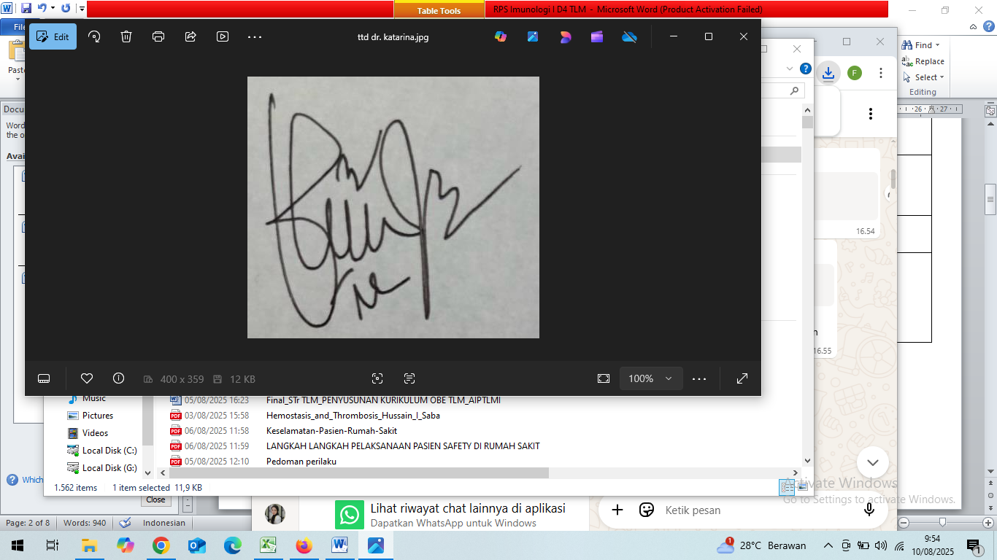  dr.Katarina Julike Sinulingga, M.Ked(Clinpath), Sp.PK  NIP. 19850713 202307 2 001

- PROGRAM PEMBELAJARAN

Minggu Ke/  Waktu | Sub CPMK (Kemampuan akhir yang direncanakan) | Materi pembelajaran | Bentuk dan Metode Pembelajaran | Estimasi Waktu | Pengalaman Belajar Mahasiswa | Bobot  Nilai | Dosen
(1) | (2) | (3) | (4) | (5) | (6) | (7) | (8)
1 | Mahasiswa mampu memahami konsep dan sistem dan penggunaan teknologi informasi | 1. Kontrak perkuliahan  2. Defenisi sistem informasi  3. Karakteristik sistem  4. Defenisi informasi  5. karaktristik informasi  6. Nilai dan kualitas 7nformasi  8. Defenisi sistem informasi laboratorium  7. Keuntungan sistem informasi  9. Kekurangan sistem informasi | Ceramah & simulasi diskusi interaktif | Praktikum  2 x 170 | - Mengkaji tentang konsep dasar sistem informasi laboratorium  - Membuat ringkasan hasil diksusi | 5% | SSG
2 | Mahasiswa mampu memahami Aplikasi manajemen database dan komunikasi data | 1. Defenisi dan model database  2. Ssitem manajemen database  3. Desain Database  4. Keamanan Database  5. Backup dan Pemulihan data  6. Aplikasi database | Ceramah & simulasi diskusi interaktif | Praktikum  2 x 170 | - Menganalisis tentang aplikasi manajemen database dan komunikasi data  - Menginterprestasi aplikasi manajemen database dalam bentuk laporan | 5% | SSG
3 | Mahasiswa mampu memahami Sistem informasi dilaboratorium | 1. Pengertian Sistem Informasi Laboratorium  2. Tujuan Sistem Informasi  Laboratorium  3. Manfaat Sistem Informasi  Laboratorium  4. Kelebihan Sistem Informasi laboratorium  5. Kekurangan Sistem Informasi Laboratorium | Ceramah & simulasi diskusi interaktif | Praktikum  2 x 170 | - Mengkaji tentang sistem informasi laboratorium  - Menginterprestasi kelebihan dan kekurangan SIL dalam bentuk laporan | 10% | SSG
4 | Mahasiswa mampu memahami Peran sistem informasi bagi manajemen laboratorium berupa kegiatan pengelolaan pelayanan laboratorium | 1. Komponen sistem informasi  2. Manajemen data laboratorium  3. Proses pelayanan Laboratorium  4. Sistem informasi pelayanan laboratorium | Ceramah & simulasi diskusi interaktif | Praktikum  2 x 170 | - Mengkaji tentang peran sistem informasi manajemen laboratorium dalam kegiatan dan pelayanan | 5% | SSG
5 | Mahasiswa mampu memahami Manajemen sistem informasi laboratorium untuk peningkatan mutu pelayanan laboratorium medik | 1. Pengelolaan data dan informasi  2. Sistem informasi pelayanan laboratorium  3. Analisis dan pelaporan hasil  4. Manajemen mutu dalam laboratorium | Ceramah & simulasi diskusi interaktif | Praktikum  2 x 170 | - Menganalisis manajemen sistem informasi laboratorium untuk peningkatan mutu  - Menyajikan dalam bentuk laporan | 5% | SSG
6 | Mahasiswa mampu memahami Teknik diseminasi informasi dalam bidang kesehatan baik lisan maupun tulisan dengan menggunakan media yang sesuai | 1.Pengantar Diseminasi informasi  2. Jenis-jenis Informasi kesehatan  3. Teknik Kominikasi lisan & Tertulis  4. Penggunaan Media yang sesuai | Ceramah & simulasi diskusi interaktif | Praktikum  2 x 170 | - Mengkaji tentang Diseminasi informasi dalam bidang kesehatan  - Menginterprestasikan dalan bentuk ppt | 5% | SSG
7 | Mahasiswa mampu memahami Klinisi dalam pemanfaatan data laboratorium secara efektif dan efisien | 1. Proses Pengumpulan data  2. Analisis data laboratorium  3. Integritas data laboratorium dalam praktik klinis  4. Penggunaan sistem informasi | Ceramah & simulasi diskusi interaktif | Praktikum  2 x 170 | - Mengkaji tentang klinisi dalam pemanfaatan data laboratorium  - Membuat makalah | 10 % | SSG
8 | UTS
9 | Mahasiswa mampu memahami Perencanaan, pelaksanaan, mengatur dan mengevaluasi kegiatan Laboratorium | 1. Perencanaan Kegiatan laboratorium  2. Pelaksanaan kegiatan laboaratorium  3. Pengaturan sumber daya | Ceramah & simulasi diskusi interaktif | Praktikum  2 x 170 | - Mengkaji perencanaan kegiatan laboratorium  - Membuat jurnal hasil kajian | 5% | SSG
10 | Mahasiswa mampu memahami Pengelolaan basis data berkaitan dengan data pasien, data sampel, data rujukan, data jenis, tarif, hasil, data reagen dan pemakaian reagen | 1. Pengelolaan basis data  2. Struktur basis data  3. Data pasien, data sampel, data rujukan  4. Data jenis dan tarif  5. Data hasil dan data reagen, Pemakaian reagen | Ceramah & simulasi diskusi interaktif | Praktikum  2 x 170 | - Mengkaji tentang pengelolaan basis data  - Menginterpretasi kan dalam bentuk ppt | 10% | SSG
11 | Mahasiswa mampu memahami Analisis hasil SIL (Laporan statistik hasil pemeriksaan, keuangan,pemakaian reagen) | 1. Pengantar Laporan statistik  2. Jenis data dalam SIL  3. Pengumpulan data  4. Analisis hasil pemeriksaan  5. Analisis keuangan  6. Analisis pemakaian reagen | Ceramah & simulasi diskusi interaktif | Praktikum  2 x 170 | - Menganalisis hasil SIL statistik laporan hasil pemeriksaan  - Membuat laporan | 10% | SSG
12 | Mahasiswa mampu memahami Menguasai program word dan excel | 1. Pembuatan dokumen dan tabel  2. Pengelolaan gambar dan grafik  3. Penyajian laporan  4. Pembuatan dan pengelolaan spreadsheet | Ceramah & simulasi diskusi interaktif | Praktikum  2 x 170 | - Mengkaji tentang menguasai program word dan exel dalam SIL  - Membuat makalah | 5% | SSG
13 | Mahasiswa mampu memahami Pengenalan konfigurasi jaringan dan server | 1. Pengantar jaringan Komputer  2. Keamanan jaringan  3. Pengenalan server  4. Manajemen server  5. Intergrasi jaringan dan server | Ceramah & simulasi diskusi interaktif | Praktikum  2 x 170 | - Mengkaji tentang pengenalan konfigurasi jaringan dan server | 10% | SSG
14 | Mahasiswa mampu memahami Teknik keterampilan dasar aplikasi pengelolaan informasi (membuat user account) & Membuat barcode dan account | 1. Membuat user Account  2. Manajemen User account  3. Pengenalan dan pembuatan barcode  4. Penerapan barcode dalam praktik | Ceramah & simulasi diskusi interaktif | Praktikum  2 x 170 | - Mengkaji tentang teknik aplikasi pengelolaan informasi  - Menginterprestasikan hasil kajian dalam bentuk ppt | 10% | SSG
15 | Mahasiswa mampu memahami Mendeteksi plagiasi berbasis software dan Menulis daftar pustaka berbasis software | 1. Pengantar Plagiasi  2. Mendeteksi plagiasi  3. Analisis hasil deteksi plagiasi  4. Menulis daftar pustaka  5. Software untuk menulis daftar pustaka | Ceramah & simulasi diskusi interaktif | Praktikum  2 x 170 | - Menganalisis tentang deteksi plagiasi berbasis software  - Membuat laporan penulisan daftar pustaka berbasis software | 10% | SSG
16 | UAS

